Консультация для родителей.
«Адаптация ребенка в детском саду»

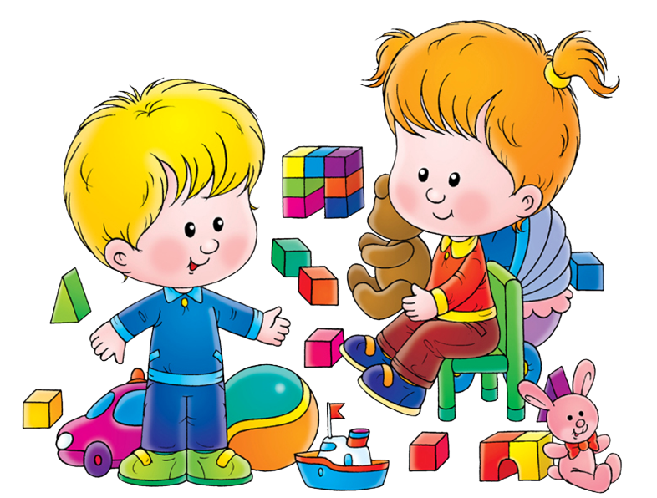
Уважаемые родители! Вы сейчас вступаете в важный период вашей жизни и жизни вашего ребенка – он пришел в детский сад. И для того, чтобы адаптация его к новым условиям прошла как можно спокойнее и быстрее, вы должны знать больше об особенностях этого сложного периода.
У ребенка все взаимосвязано: состояние здоровья и эмоциональный настрой, физическое и психическое развитие. Необходимое развитие малыш получает через игрушки, самое важное занятие для него – игра. И родителям надо помнить, что добиваться желаемого можно через предложение: «Давай поиграем!» Мы же здесь постоянно играем с детьми, потому что именно в игре они знакомятся с окружающим миром, изобразительной деятельностью, конструированием, художественной литературой.
Для каждого родителя именно его ребенок самый лучший, самый умный. Но вот его отдают в детский сад. Естественно, у мамы с папой возникают первые переживания, связанные с садом. А как ребенок привыкнет? Понравится ли ему?
Родители должны привыкнуть к мысли: «Мой ребенок идет в детский сад, там ему будет хорошо, о нем будут заботиться, он будет играть со сверстниками. Я хочу, чтобы он пошел в садик»
Но вот ребенок заплакал, и у родителей возникает вопрос: «Как быть?» Да ведь это очень хорошо, что малыш плачет, большую тревогу вызывают тихие, «Равнодушные» дети, ведь они все переживания держат в себе. Ребенок плачет – он дает «сигнал» обратить на него внимание. Со всей ответственностью можно сказать, что плачущие поначалу дети в будущем посещают детский сад с большим удовольствием, чем тихие и спокойные.
Первые занятия и знакомства со специалистами проходят у нас в группе, поэтому малыши к новым людям привыкают постепенно.
Имейте в виду, что пока ваш ребенок не адаптируется к детскому саду, не стоит водить его в гости. Пусть для него на это время привычными будут только стены родного дома и своей группы.
Обычно период адаптации детей к условиям ДОУ не превышает двух месяцев. Но для того, чтобы он прошел без лишних потрясений, мы все должны постараться максимально избавить новичков от травмирующих их факторов.
Что же для этого нужно?
В уголке для родителей висит листок режима дня ребенка.
Необходимо приблизить режим дня в домашних условиях к режиму дошкольного учреждения, формировать у ребенка привычку вовремя ложиться спать и вовремя вставать, принимать пищу и бодрствовать по часам. Планомерно, постепенно подводите ребенка к четкому его выполнению. Организм ребенка раннего возраста достаточно пластичен, поэтому перестройка ритмов сна и бодрствования происходит в течение недели. Чтобы ребенку было легче просыпаться по утрам, включите бодрую музыку или приходите будить его вместе с любимой игрушкой.
Если ребенок засыпает только с помощью взрослого, попытайтесь изменить данную привычку и предоставить ему возможность уснуть самостоятельно. Ломка сложившихся стереотипов при укладывании спать приводит адаптирующегося ребенка к негативным реакциям. Поэтому лучше это сделать в домашних условиях, не торопясь, постепенно, оберегая нервную систему малыша от переутомления.
Пребывание ребенка в дошкольном учреждении предполагает четырехразовое питание, что обеспечивает нормальную жизнедеятельность и работоспособность детского организма. Однако не все дети хорошо едят в детском саду. Это связано, прежде всего, с изменением рациона детского питания. Поэтому следует пересмотреть меню, приучать детей есть разнообразные блюда, ежедневно употребляя супы, каши.
Необходимо обратить особое внимание на формирование у детей навыков самостоятельности. Ребенок, умеющий самостоятельно есть, раздеваться и одеваться (кроме застегивания пуговиц и завязывания шнурков), не будет чувствовать себя беспомощным, зависимым от взрослого, что положительно скажется на его самочувствии. Умение самостоятельно занять себя игрушкой поможет ребенку отвлечься от переживаний, на какое-то время сгладить остроту отрицательных эмоций.
Отправлять ребенка в детский сад необходимо только при условии, что он здоров. Частые ОРВИ, острые инфекционные, хронические, соматические, врожденные заболевания относятся к анамнестическим факторам риска, осложняющим адаптацию ребенка к ДОУ. Если ваш ребенок подвержен чему-либо, то необходимо заранее проконсультироваться у участкового врача и как можно раньше провести оздоровительные или корригирующие мероприятия, которые назначил врач.
Готовьте ребенка к временной разлуке с близкими людьми, внушайте ему, что он уже большой и должен обязательно ходить в детский сад, — все дети ходят, что в детском саду очень хорошо, интересно. Расскажите ребенку, что такое детский сад, зачем туда ходят дети, что они делают, чему учатся.
Если родителям удается приблизить домашний режим к режиму дошкольного учреждения, сформировать у ребенка навыки самообслуживания, умение общаться со сверстниками, занять себя, то адаптационный процесс будет для него менее болезненным.

Полезные советы родителям в период адаптации ребенка к ДОУ

- В присутствии ребенка избегайте критических замечаний в адрес детского сада и его сотрудников.
- В выходные дни резко не меняйте режим дня ребенка.
- Постоянно обращайте внимание на отклонения в поведении и здоровье малыша.
- Не отучайте ребенка от вредных привычек в адаптационный период.
- Создайте спокойную, бесконфликтную обстановку в семье.
- На время прекратите посещение с ребенком многолюдных мест, сократите просмотр телевизионных передач, старайтесь щадить его ослабленную нервную систему.
- Одевайте ребенка в детский сад в соответствии с температурой воздуха в группе. Обращайте внимание на аккуратность и опрятность его внешнего вида.
- Одежда должна быть удобной и комфортной. Обратите внимание на удобство застежек. Пусть маленький человек чувствует себя комфортно, а одежда не будет предметом ваших сожалений и претензий к ребенку и воспитателю.
- Договоритесь с ребенком, что он будет приносить в детский сад только те игрушки, с которыми он готов делиться, и пропажа или порча не вызовет бурю слез.
- Расставание с мамой – для всех животрепещущий вопрос. Очень многие дети плачут при расставании. Их приходится долго уговаривать и отвлекать. Воспитатель поможет вам в этом, но в ваших силах сделать расставание менее болезненным. Если ребенок быстро успокаивается, не грустит то, скорее всего, причина в ритуале расставания. Необходимо придумать или изменить ритуал, чтобы ребенку было легче вас отпустить.
- Никогда не обманывайте ребенка. Обман - даже если у вас изменились планы - может стать очень тяжелой правдой для ребенка, поколебать его доверие к вам и свести на нет все усилия по успешной адаптации в саду. Поэтому, если вы не уверены, сможете ли выполнить свое обещание - лучше забрать ребенка раньше без предупреждения - это станет для него приятным сюрпризом.
- Эмоционально поддерживайте малыша: чаще обнимайте, поглаживайте, называйте ласковыми именами.
- Будьте терпимее к его капризам. При явно выраженных невротических реакциях оставьте дома.
- Выполняйте предписания врача, советы и рекомендации педагога.
- Не наказывайте, «не пугайте» детским садом, забирайте домой вовремя.
- Когда ребенок привыкнет к новым условиям, не принимайте его слез при расставании всерьез - это может быть вызвано просто плохим настроением.

В процессе нашего с вами общения будут возникать различные вопросы, пожалуйста, не стесняйтесь, подходите к нам и спрашивайте. Мы с удовольствием на них ответим, а если нужно, проведем консультацию. Не держите вопросы в себе, не надейтесь на советы знакомых.
И в заключении хочется пожелать вам успехов в воспитании ваших малышей. Любите их безусловной любовью, просто за то, что они у вас есть. Удачи вам!

